Le 10/11/2022
OBJET : Article magazines municipaux

En décembre, surveillez votre boîte aux lettres !
Comme chaque année durant le mois de décembre, le calendrier de collecte des déchets 2023 du Sigidurs est distribué dans toutes les boîtes aux lettres des 59 communes du territoire.
Ne le jetez pas à la poubelle ! Ce précieux outil vous permet de connaître les dates et les jours pour présenter vos poubelles à la collecte.
En janvier si vous ne l’avez toujours pas reçu, rendez-vous dans votre mairie pour récupérer la version papier ou sur notre site internet www.sigidurs.fr pour télécharger la version numérique.
Pour toutes questions concernant vos poubelles ou la collecte de vos déchets, contactez le numéro vert.
Du lundi au vendredi
De 9h à 12h et de 14h à 17h
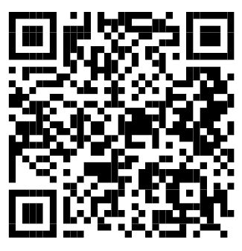
<- Scannez le QR pour consulter le calendrier de collecte.

